Ёжик просыпается.

Ребята выберите ту картинку, которая соответствует сегодняшнему времени года.

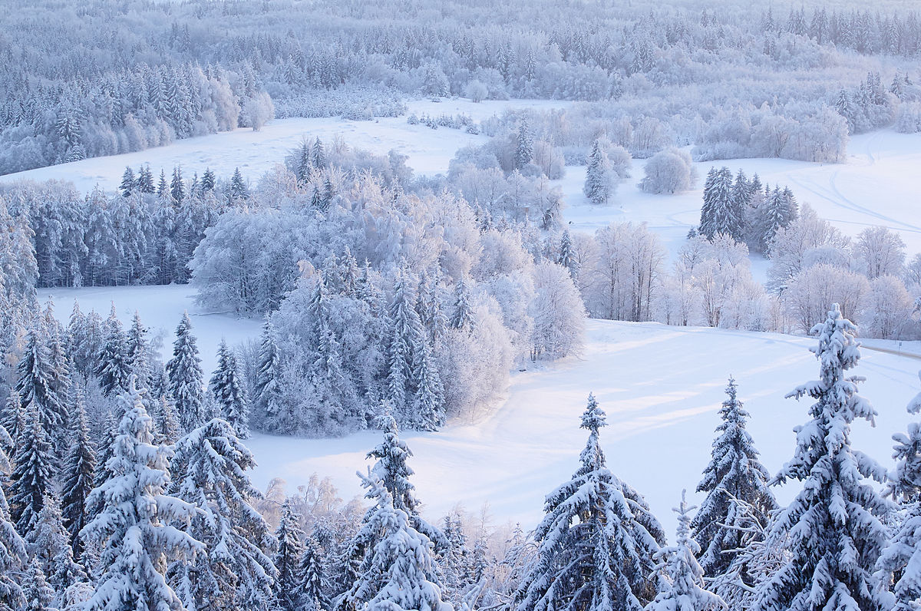
- 2



- 4

Это картинка под №2. По каким признакам вы догадались, что сейчас весна?
Ответы детей.

Весной прилетают птицы. Скажите каких перелетных птиц вы знаете? Ответы детей.
Пробуждается природа: растения, животные. Какие животные просыпаются весной из зимней спячки? Ответы детей.

Ребята, у нас сегодня в гостях маленький лесной зверек. Отгадайте про кого мы будем беседовать.
Шубка – иголки,
Свернется он – колкий,
Рукой не возьмешь.
Кто это?
(Еж)

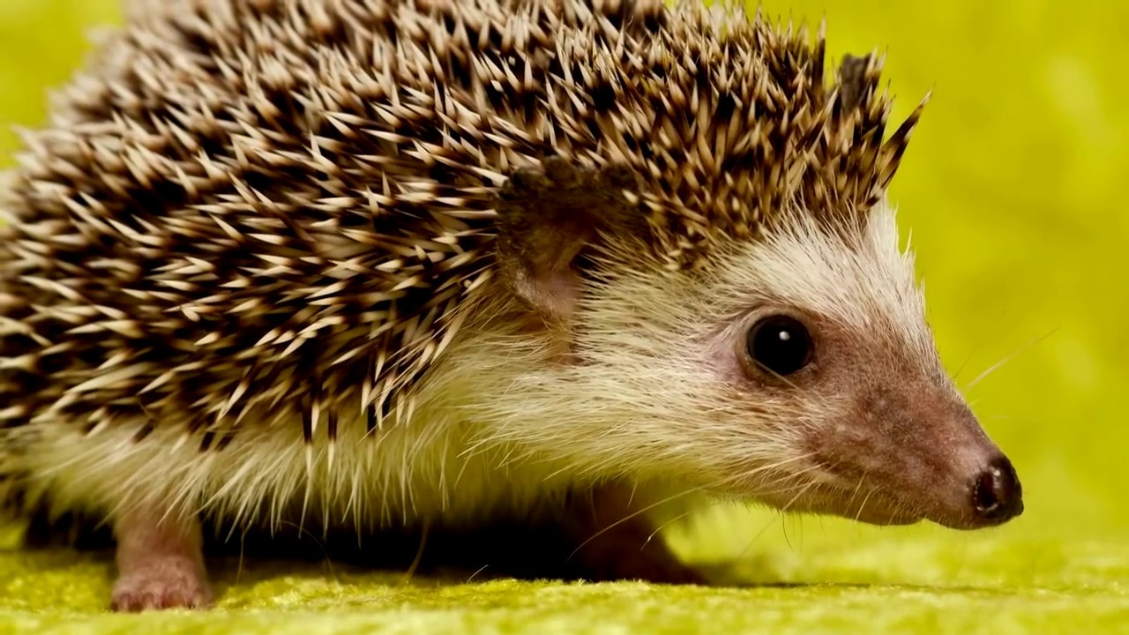
Хотите узнать о лесной жизни ежа? Послушайте, как рассказывает о себе маленький ежик.

Родился я, ребятки, весной. Было нас два брата и три сестры. А сколько всего, знаете? Пятеро ежат. Были мы малюсенькие и все время лежали под брюшком у мамы-ежихи. А брюшко у нее теплое, мягкое и молоком пахнет. Вот мы и сосали мамино молочко все впятером разом, причмокивая.
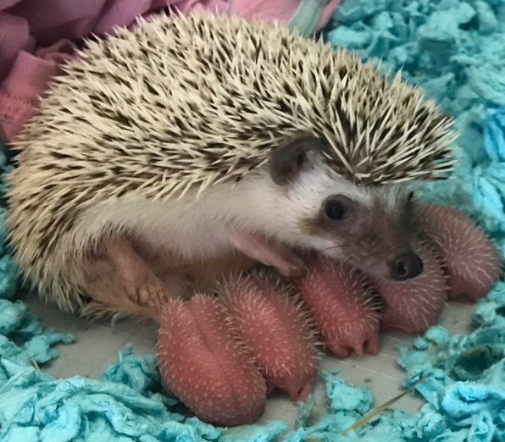

Вот так. (Звукоподражание).
А вы можете повторить?

Артикуляционное упражнение «Причмокивание»
Сначала мы – ежата были совсем голенькие и слепые. А потом у нас открылись глазки и стали вырастать маленькие мягкие иголочки. Иголочки наши подрастали и твердели, пока не стали совсем твердыми. Тогда мама-ежиха начала нас по лесу водить, учить, показывать что к чему. А мы за ней как пыхтящий паровозик с вагончиками.
Как вы думаете, ребята, почему мама не выпускала нас, ежат, пока не выросли иголки? (Ответы детей). Без иголок мы беззащитные, легкая добыча.
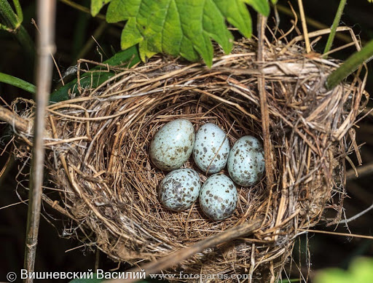
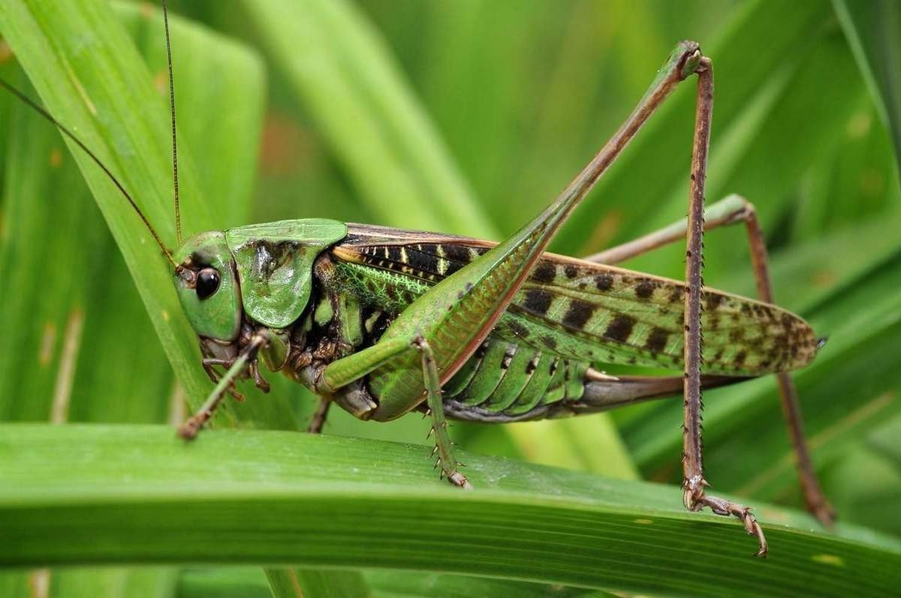
Скоро мы начали сами себе еду искать. Знаете, что ежи любят кушать? Все, что попадется: змей, птичьи яйца, кузнечиков, яблоки и груши, улиток, пчел, червяков, земляные корешки, ягодки, ящериц, мышек.
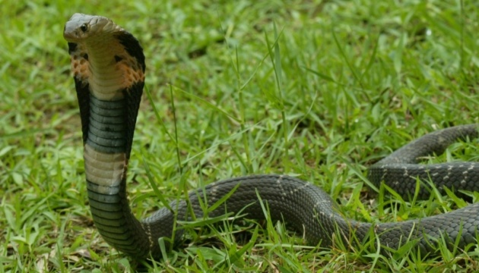



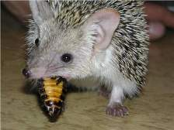

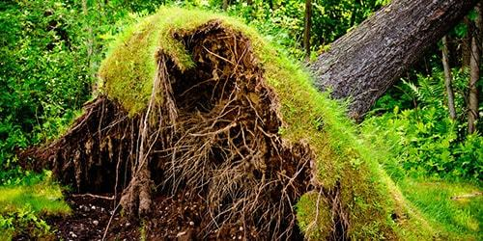
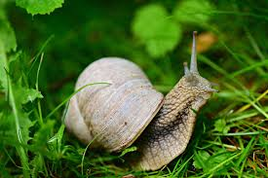
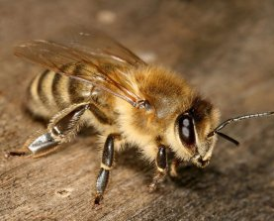

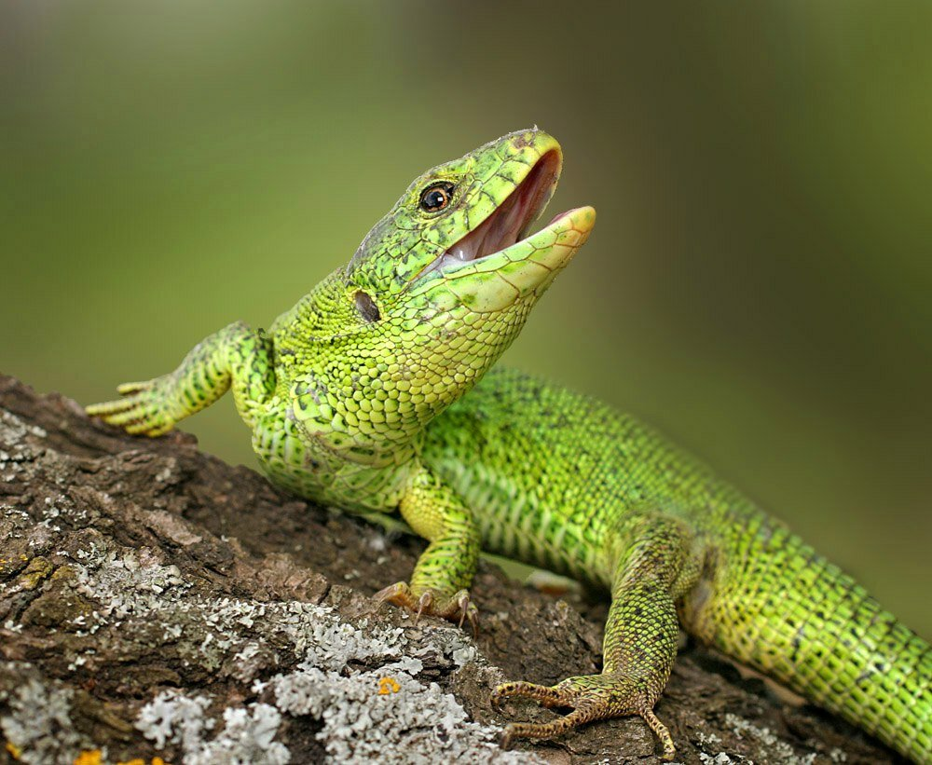
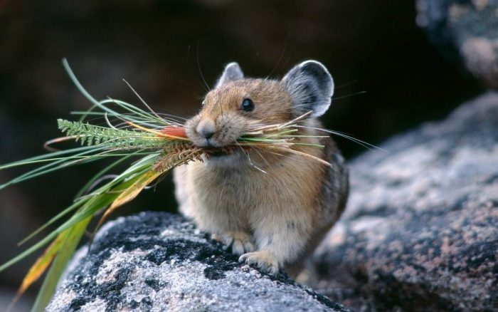
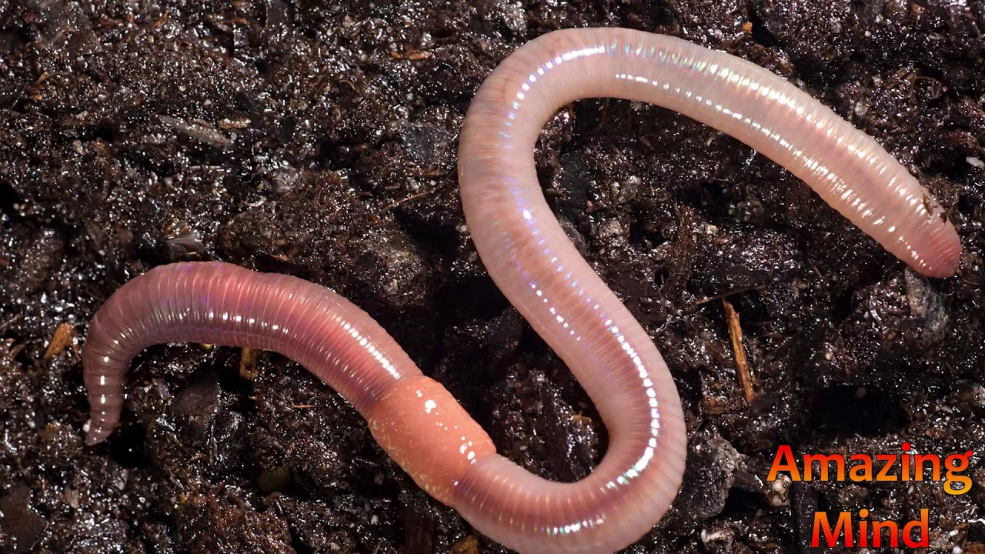

С наступление темноты мы выползаем из норы и ищем себе пищу. Всю ночь топаем, под каждый листок заглядываем, переворачиваем ветки. У нас чуткие нос и ушки. Мы, как и люди, различаем многие цвета. А остальные звери видят мир только в черных и белых цветах.
Почему нас называют ночными охотниками? (Ответы детей). Потому что мы охотимся, ищем пищу ночью.

Дыхательное и имитационное упражнение «Ёжик»
Покажите, как ежик ищет еду, морщит носик, фыркает (сморщить носик и прикусывать нижнюю губу, произносить звук «ф-ф-ф»)
Покажите, как ежик сердится, пыхтит. Дети хмурят брови и произносят звукосочетания «пых-пых-пых».
Ежик надувает и сдувает щеки. Дети надувают щеки, а затем делают выдох с призвуком «пу-у-у».
Когда ежик устанет... Выдох горлышком с призвуком «ха-а-а».
Язычок высовывает... Широкий язычок кладут на нижнюю губу и держат 5 секунд в таком положении.
Ежик вдруг начал зевать... Имитируют зевание.
Не пора ли с ним играть?

Динамическая пауза «Путешествие в лес»
Здравствуй лес, прекрасный лес,
(Широко развести руки в стороны)
Полный сказок и чудес!
(Повороты влево-вправо с вытянутыми руками)
Кто в глуши твоей таится? Что за зверь? Какая птица?
(Дети всматриваются вдаль, держа округленную ладонь над бровями, поворачиваясь при этом влево и вправо)
Ветер дует нам в лицо -
(Руками махать себе на лицо)
Закачалось деревцо.
(Руки подняты вверх. Покачиваться вправо-влево)
Ветер тиши, тише, тише -
(Приседания, руки вперед)
Деревцо все выше, выше.
(Плавно поднимаясь, поднять руки вверх, встав на носки)
Раз - присядка,
(Присесть)
Два - прыжок.
(Подпрыгнуть)
Это заячья зарядка.
(Ладони на голову - «ушки на макушке»)
А лисята, как проснутся,
(Кулаками протереть глаза)
Любят долго потянуться.
(Потягивание с отводом рук)
Обязательно зевнуть,
(Зевнуть, прикрыв рот ладонью)
Ну и хвостиком вильнуть.
(Покачивание бедрами из стороны в сторону)
А волчата - спинку выгнуть
(Прогнуться в спине вперед)
И легонечко подпрыгнуть.
(Легкий прыжок вверх)
А кому зарядки мало -
(Развести руки в стороны ладонями вверх)
Начинаем все сначала!
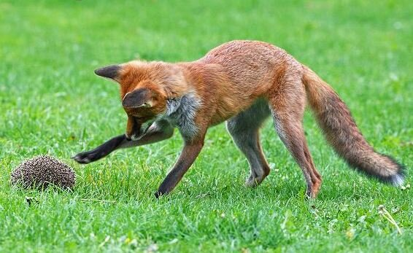
Когда у нас выросли твердые иголки, нам уже не страшны стали ни собаки, ни волки, ни медведи, ни лисы. Даже пословица такая есть: «На то ежику и щетина дана, чтоб собаки не кусали». Хотя лисы мы, ежи, все-таки боимся. Она нас хитростью берет. Загонит в лужу, а мы воду не любим и сразу разворачиваемся. Тут лиса хвать ежа за мягкий живот и съедает, только иголки остаются. Лиса ведь хитрое и коварное животное. Кто в сказках самый хитрый, лукавый, увертливый и коварный? Конечно же – лиса.
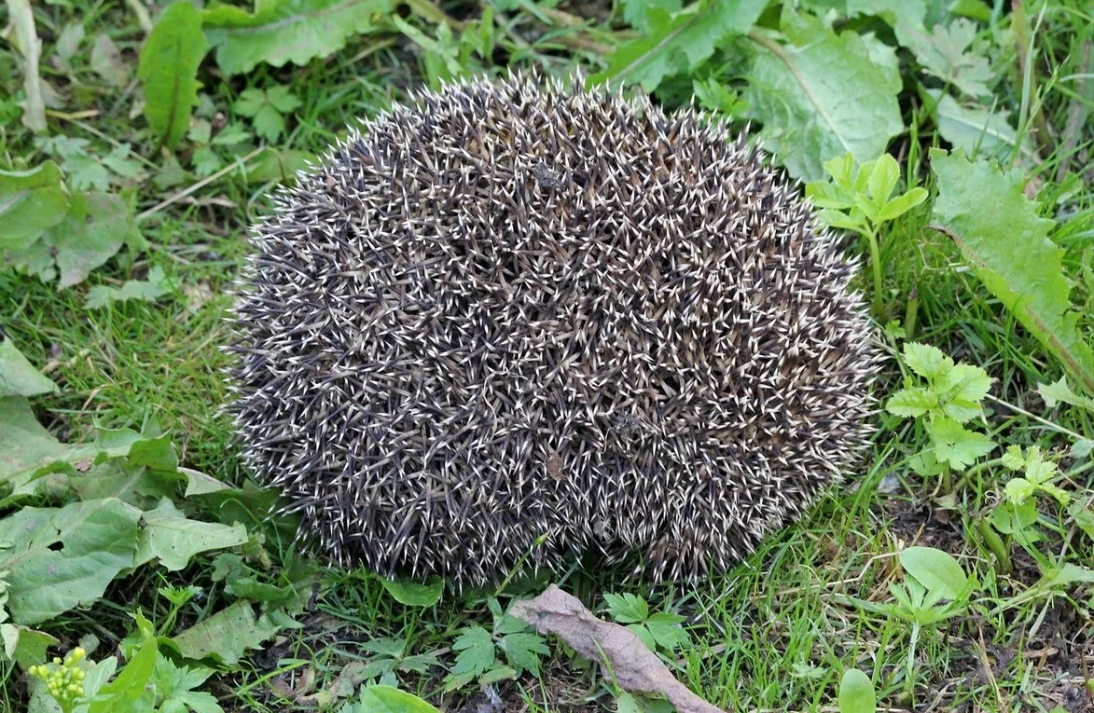

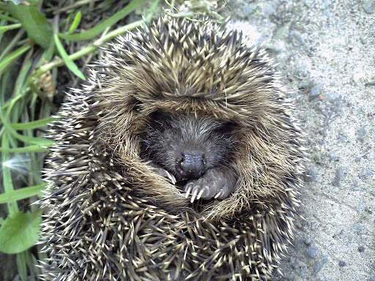
От врагов нас только иголки и спасают. Ножки ведь у нас коротенькие, быстро бегать мы не умеем. Иголки покрывают все ежиное тело, кроме головы и живота. Вот мы их и защищаем, свернувшись в клубок. Чуть опасность почувствуем, сразу свернемся в клубок, зашипим и затукаем, как маленький мотоцикл. Вот так. А вы можете повторить?
А в конце осени ежи сворачиваются в клубок и спят в теплом гнездышке-норке устланном травой, мхом и листьями. А раз всю зиму еж спит, то и запасов ему не надо делать, как белке, например. Перед тем, как залечь в спячку, нам нужно много еды съесть. Ведь если не зажиреешь к зиме, тощим ляжешь, так и помрешь, солнечных деньков не дождавшись. А просыпаемся мы только весной, когда станет совсем тепло.
Как вы думаете, нужны ежам запасы на зиму, как белкам? Почему? (Ответы детей). Нет, не нужны, ведь мы всю зиму спим.
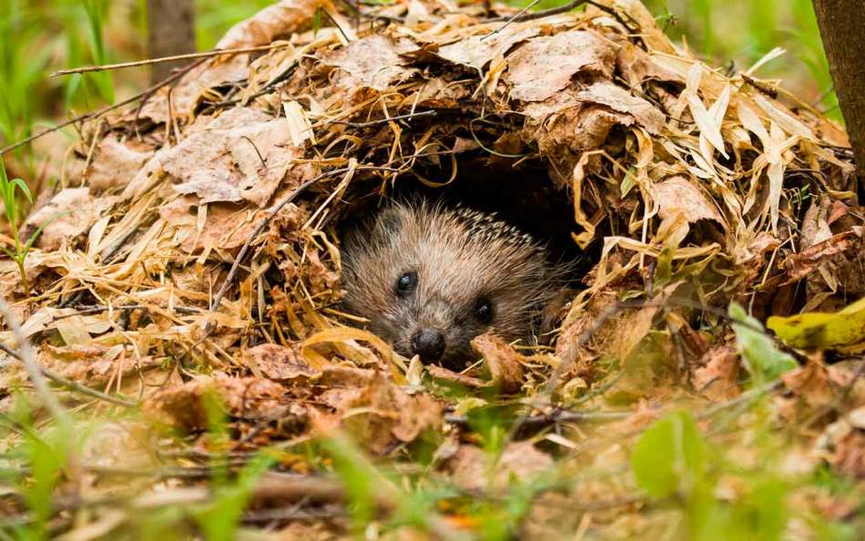

Ребята, если вам доведется повстречаться с ежиком, я вас очень прошу – не забирайте его к себе домой. Ежи не живут в домах, они заболевают и умирают. Мы любим жить у себя в лесу, а не у вас в домах. Если встретите ежика, рассмотрите его тихонько, не пугая, и идите дальше своей дорогой. А еж отправится дальше по своим лесным ежиным делам. Послушайте стихотворение. В нем рассказывается про одного ежика, которого забрали из леса в дом. К счастью, все закончилось хорошо для этого ежика, и его отнесли обратно в лес.
Если Ежик не пьет молоко,
Значит, где-то в лесу далеко
Под кустами, в гнезде из листочков,
Есть у ежика сын или дочка.
Значит, надо ежика взять
И в лес отнести опять.
(Ю.Щербаков)
Что нового вы узнали о ежах? (Ответы детей).
А сейчас конкурс! Я буду задавать вам вопросы о нас, ежах.
Вопросы:
1. Какими рождаются ежи?
2. Расскажите о детстве ежей: как растут, учатся, кушают.
3. Когда ежиха начинает выводить ежат из норы? Почему? Зачем?
4. Чем питаются взрослые ежи?
5. Почему ежей называют лесными охотниками?
6. Как ежи зимуют?
7. Назовите ежиных врагов?
8. Какие звуки умеют издавать ежи?
9. Как вы поступите, повстречав живого ежика?
Молодцы, ребята! Вы теперь много знаете о ежах. И самое главное, я уверена, что никто из вас никогда не обидит ежика.
